正しい文書作成の基本
Wordで正しい文書を作成する具体的な手順と、見出しのスタイル適用方法について解説します。

はじめに
ここでは、Wordを用いた基本的な文書作成の手順について実践的に解説します。まず、正しい文書作成のポイント、Wordでのスムーズなドキュメント作成のコツ、そして最後に、スタイルと書式の新規作成および適用方法について紹介します。

Wordでの正しい文書作成のポイント

見出しのない文書は読みづらい
文書をわかりやすく、読みやすくするためには、見出しや本文などの要素が欠かせません。逆に、見出しがない文章はメリハリがありませんよね。
見出しはさらに、大見出しから小見出しまで、レベルの異なるものが存在します。アウトラインレベルで構成していくことによって、文書内容がより明確になります。

視覚的ではなくWordにどこが見出しか認識させよう
見出しはただ文字サイズを大きくするだけではいけません。Wordはあくまでコンピュータなので、視覚的に情報を認識することはできないのです。
例えば、見出し1のレベルの文字の大きさを26ポイントのMSゴシックの「濃い青、テキスト2」にしたい場合、画面上では同じでも、～ではスタイルが変更された「標準」の段落、～では同じスタイルでも「見出し1」スタイルとして定義されています（左側の［スタイル］ウィンドウに注目）。
図 1：見出しのようで実質「標準」  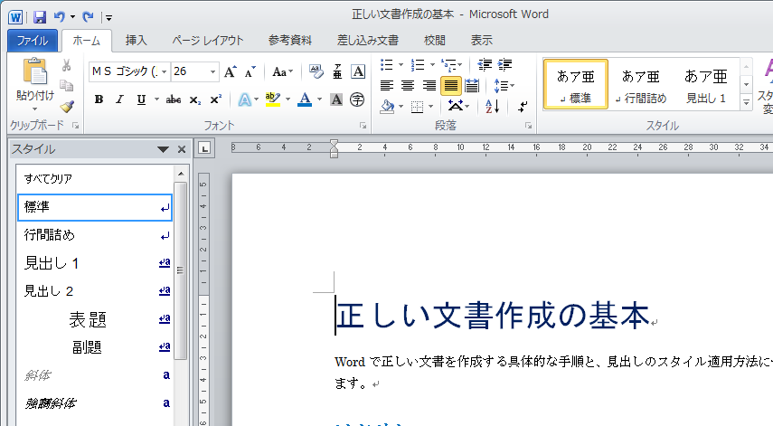 | 図 2：正しく「見出し1」と認識された見出し  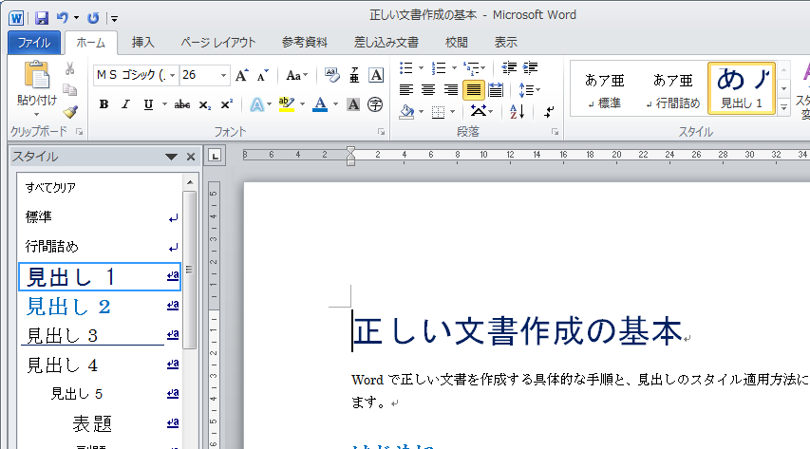
Wordにおいて正しい文書を作成するには、どこが「見出し」で、どこが「本文」なのかを明確にするために、適切にスタイルを管理することが重要です。そうすることによって、読みやすくて正しい文書になり、スタイルの統一が図れます。それと同時に、Word特有の目次作成機能が利用できるようになるので、スムーズに文書資料を完成させることができます。

